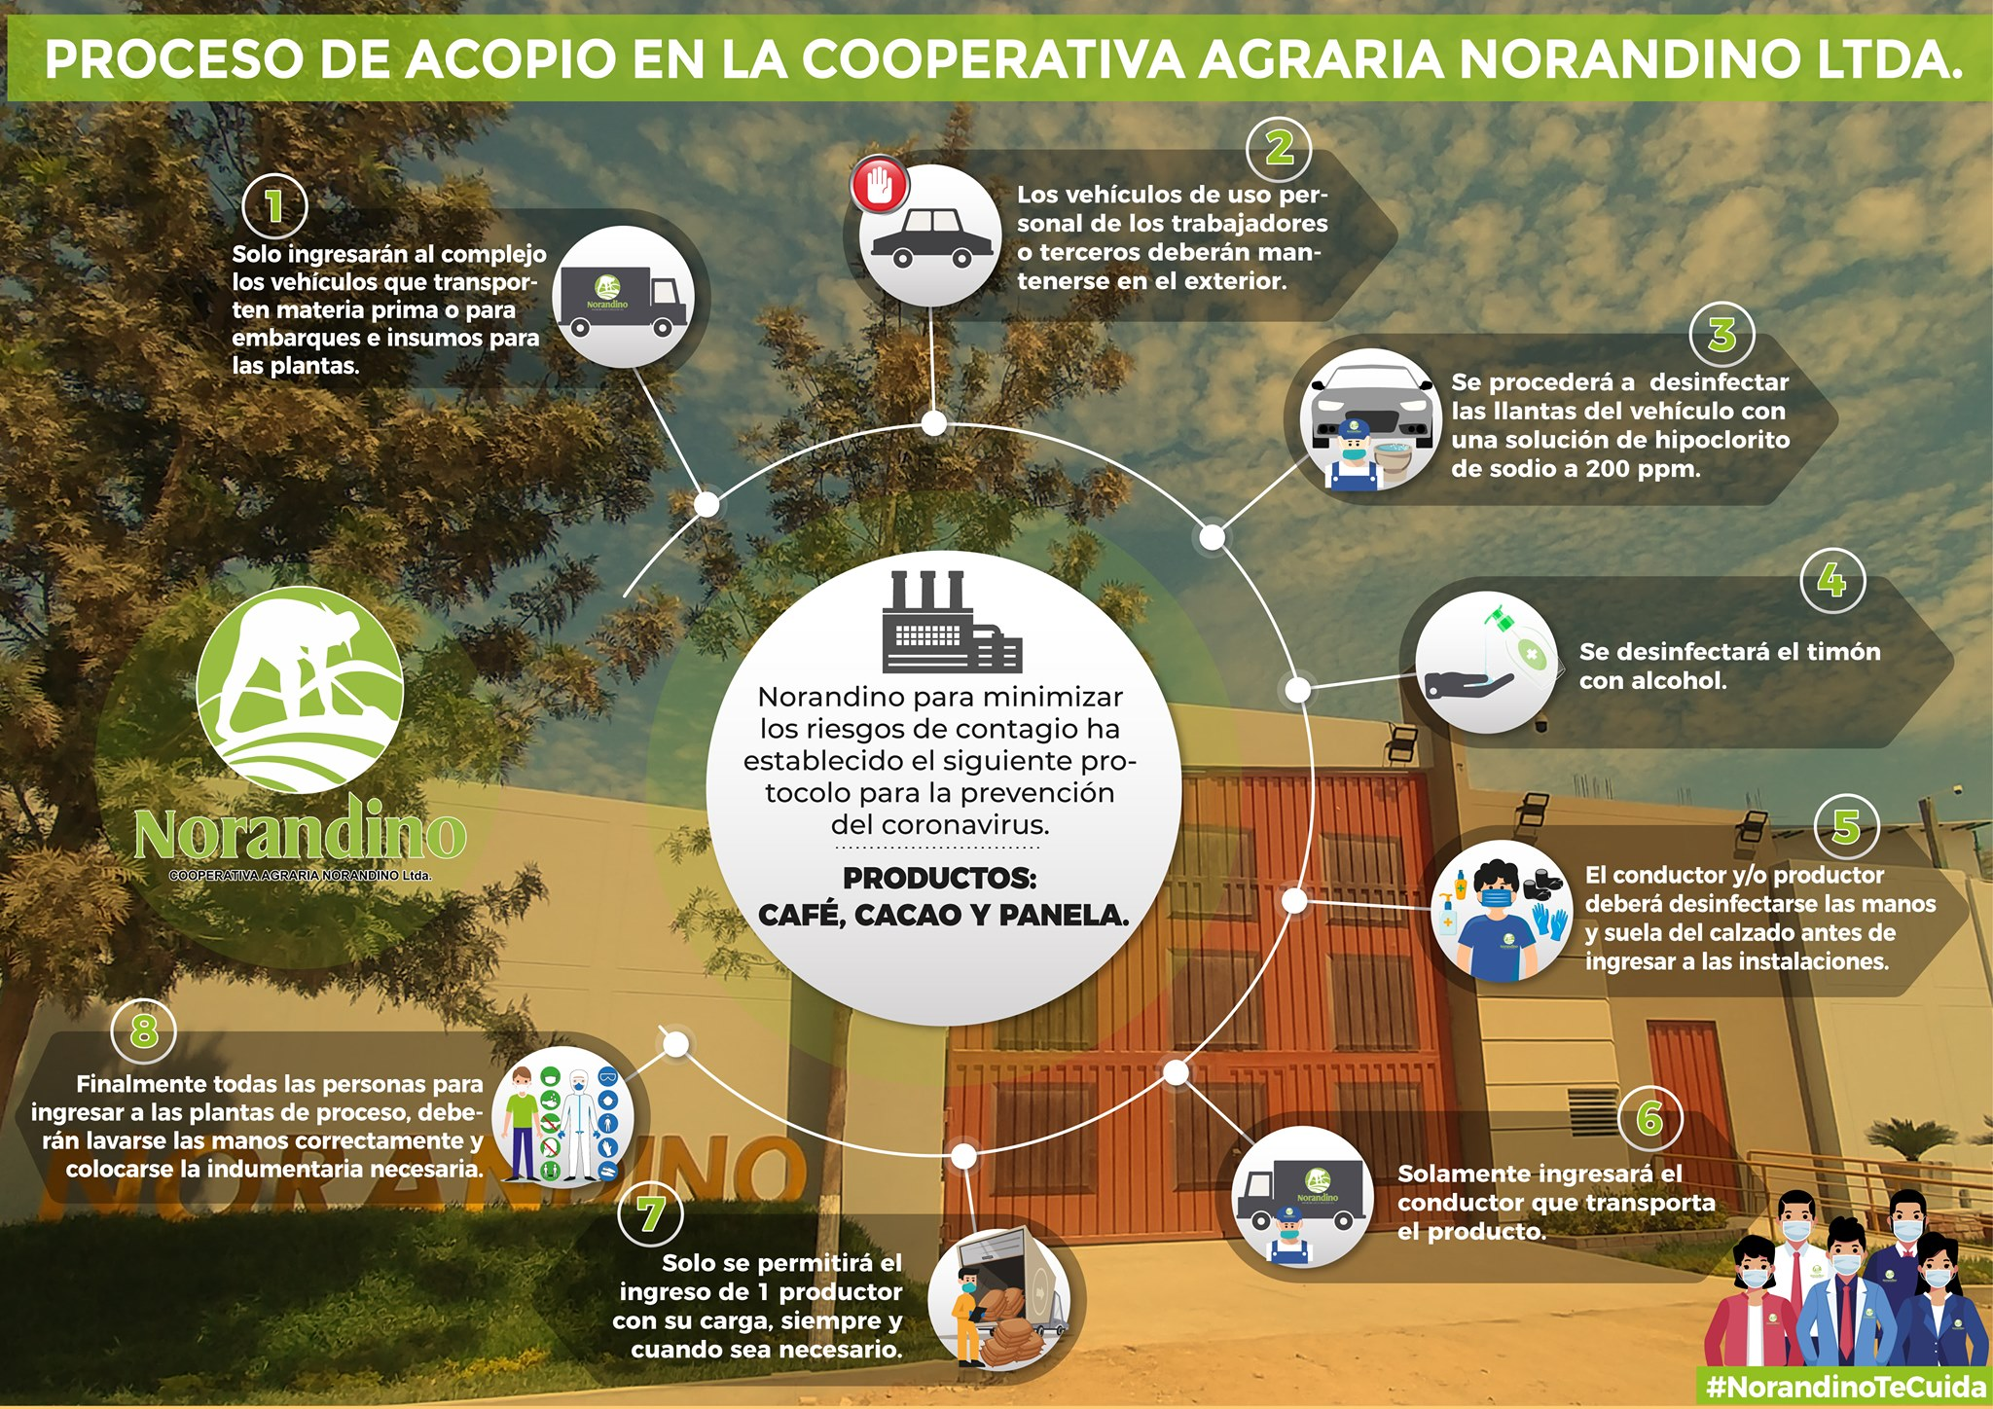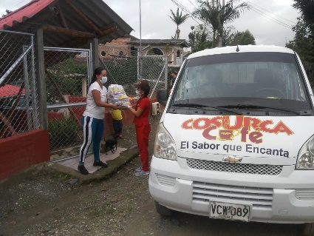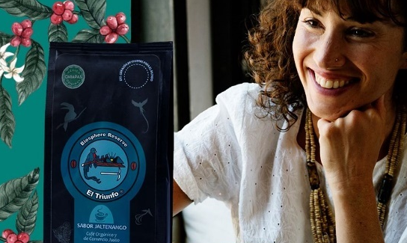
Norandino, Piura, Pérou
Cesmach, Chiapas, Mexique
Cosurca, Cauca, Colombie

- Malgré les grands défis posés par la pandémie COVID-19, des centaines de milliers de familles de petits producteurs et d'entreprises de SPP travaillent encore pour que les consommateurs puissent continuer à profiter de produits sains et de qualité dans leurs foyers.
- Les petits producteurs et les entreprises du SPP, engagés en faveur de l'environnement, de la santé et de la durabilité, offrent aux consommateurs une alternative de consommation saine et efficace aux aliments agro-industriels qui sont destructeurs pour la planète et la santé.
- Nous appelons les consommateurs et les entreprises à adhérer à un véritable commerce équitable écologique, durable et sain, qui satisfasse la conscience autant que le palais.

Pour le public
La pandémie COVID-19 a bouleversé la réalité quotidienne de presque tout le monde dans le monde. Face aux risques énormes pour la santé humaine, ce qui nous préoccupe avant tout, c'est la protection de la vie, notamment des populations vulnérables. C’est pour cela que beaucoup d'entre nous sont en confinement volontaire ou obligatoire.

Cependant, les personnes confinées ont toujours besoin de nourriture et des millions de petits producteurs continuent à produire pour répondre à ce besoin avec des aliments sains et de qualité. D'autre part, les familles des petits producteurs n'ont pas la possibilité d'abandonner leur travail dans les champs, car elles vivent de ce qu'elles produisent chaque jour.

SPP Global a lancé une campagne de communication interne et externe pour faire connaître l'impact de la pandémie sur la vie de nos membres, principalement des centaines de milliers de familles de petits producteurs regroupés dans plus de 120 organisations démocratiques dans 24 pays d'Amérique latine et des Caraïbes, d'Afrique et d'Asie.

Nous voulons également vous informer de l'impact de la pandémie sur nos entreprises, lesquelles, avec les organisations de petits producteurs elles-mêmes, avec beaucoup d'engagement et de dévouement, apportent nos produits aux consommateurs dans 40 pays au total.

À partir des premiers rapports et témoignages des producteurs et des entreprises SPP, nous vous partageons part les nouvelles que nous avons. Celles-ci sont une combinaison de difficultés et d'actions de réponse et de solution trouvées dans les différentes organisations de petits producteurs et des entreprises SPP dans le monde. Nous vous demandons également, au nom des producteurs et des entreprises SPP, de continuer à consommer nos produits :

- La propagation rapide du COVID-19 et les mesures de confinement et de contrôle des différentes agences gouvernementales ont entraîné de multiples problèmes et obstacles pour les producteurs et les entreprises SPP, entre autres :
  - Restrictions légales et volontaires à la mobilité des producteurs et des travailleurs vers les sites de production et de travail, ce qui met en péril la production elle-même en termes de volume et de qualité.
  - Manque de disponibilité des véhicules pour le transport des produits des unités de production aux usines de stockage et de transformation, tant les nôtres que celles des tiers.
  - Manque de disponibilité de personnel et d'autorisations officielles pour les activités de transformation et d'exportation.
  - Manque d'accès à un financement en temps utile pour la collecte des produits livrés par les petits producteurs, en raison du manque de fonctionnement des agences de crédit nationales et internationales.
  - Manque d’équipement opportun pour que les personnes puissent travailler selon les protocoles de santé.
  - Manque d'accès aux intrants et aux outils nécessaires à la production biologique et leur coût élevé
  - Manque de disponibilité de la main-d'œuvre pour les travaux réguliers de récolte, comme dans le cas du café, du cacao et des bananes du SPP.
  - Le coût de la main-d'œuvre embauchée pour les cultures est presque doublé, entre le coût du salaire journalier et les coûts supplémentaires des mesures et des équipements de sécurité sanitaire.
  - L'impossibilité de réaliser un accompagnement technique productif sur le terrain et la réalisation de stages pratiques.
  - Problèmes de communication et de coordination dans les organisations démocratiques de petits producteurs, étant donné la possibilité limitée d'utiliser les moyens électroniques.
  - La forte baisse du pouvoir d'achat des familles de petits producteurs, due à la pénurie de nourriture dans le panier de base.
  - Le manque d'accès au soutien du gouvernement pour les personnes qui perdent leurs revenus fait que le pourcentage de pauvres augmente dans les pays où leur nombre était déjà élevé, entre 40 et 80 %.
  - Le manque d'accès à des services médicaux suffisants en termes quantitatifs et qualitatifs pousse les populations de nombreuses zones rurales à fermer leurs frontières communautaires, afin d'éviter toute contagion.
  - Problèmes logistiques pour la distribution en temps voulu de produits hautement périssables sur les marchés de consommation finale, comme dans le cas des bananes et autres fruits frais.
  - Suspension temporaire ou réduction des contrats pour les producteurs
  - Annulation des commandes par les points de vente finaux, en raison d'une fermeture temporaire ou d'une restructuration, et dans le cas des petites entreprises, fermeture permanente éventuelle.
  - Étant donné l'incertitude quant au comportement des consommateurs dans les différentes phases de la crise, il est impossible de procéder à une planification adéquate du cycle économique.
  - La demande de produits de haute qualité, en particulier dans le cas du café, a diminué dans certains pays, car sa consommation était concentrée dans les cafétérias et les restaurants spécialisés dans la culture de la consommation gastronomique.
- En réponse à ce problème, les organisations de petits producteurs et les entreprises SPP mènent les actions suivantes :
  - De nouveaux règlements de travail et d'organisation ont dû être élaborés et mis en œuvre rapidement afin de protéger la santé des familles de petits producteurs et des travailleurs.
  - De multiples ajustements ont été apportés aux processus de production et de transformation, garantissant un environnement sain pour les producteurs et les travailleurs ainsi que pour les consommateurs finaux.
  - Des campagnes d'éducation ont été conçues et lancées pour diffuser les mesures de sécurité visant à éviter le risque de contagion dans les communautés entourant les organisations de producteurs et des entreprises SPP et leurs consommateurs finaux.
  - Tant les organisations de producteurs que les entreprises SPP ont mené des actions visant à soutenir les moyens de subsistance des familles en confinement, tant les producteurs que les travailleurs. Dans les pays où il n'y a pas de soutien gouvernemental d'urgence, ce soutien a été vital.
  - De grands efforts de gestion ont été faits pour que les activités de production, de transformation et de commercialisation continuent à être considérées comme des produits de première nécessité, ce qui a permis d'obtenir les permis et les garanties nécessaires pour pouvoir continuer à produire, transformer, livrer et exporter la production.
  - Les représentants des organisations, bien que leurs bureaux soient fermés, sont en communication constante avec leurs clients afin d'assurer la réalisation en temps voulu par les deux parties des plans d'activités convenus.
  - Dans de nombreuses organisations de petits producteurs, il a heureusement été possible de relancer les activités de production et de transformation primaire, en appliquant tous les protocoles de sécurité sanitaire prescrits pour le secteur alimentaire, une fois les autorisations nécessaires obtenues.
- Les coopératives de petits producteurs et les entreprises SPP sont également confrontées aux nouvelles réalités du marché. Bien que ces tendances soient encore imprévisibles, elles ont un impact sur la vie et les méthodes de travail des producteurs et des sociétés commerciales :
  - Depuis la crise provoquée par COVID-19, on constate des changements dans les modes de consommation. Dans la plupart des pays, les dépenses des ménages sont généralement réduites et concentrées sur les produits de première nécessité.
  - Bien qu'il y ait une nouvelle tendance à s'éloigner des produits de luxe, il y a également des preuves précoces d'un investissement accru dans les aliments sains produits de manière biologique et écologique.
  - Les consommateurs semblent également plus intéressés par la consommation de produits d'origine locale ou nationale, tant pour leur plus grande disponibilité que pour des raisons de solidarité et de conscience écologique et économique.
  - Une nouvelle culture de la préparation des aliments et des boissons à domicile est en train de s'épanouir. Nous sommes convaincus que cette tendance conduira à une plus grande sensibilisation à l'origine et à la qualité des produits et des ingrédients.
  - Les consommateurs confinés semblent également peu disposés à renoncer à certains plaisirs de consommation. Les ventes de bière et d'autres boissons alcoolisées ont augmenté et dans certains pays, on parle d'une augmentation considérable de la consommation de chocolat.
  - Certaines études indiquent qu'il est très probable que ces nouvelles habitudes de consommation se maintiendront, dans une certaine mesure, après la fin de la pandémie.
- En tant que producteurs et entreprises de la famille SPP, nous allons concentrer nos efforts de promotion, de sensibilisation et d'éducation sur le renforcement de la culture de la qualité intégrale des produits alimentaires des petits producteurs et sur la transformation des consommateurs finaux en experts et en « gourmets ».
Il est important que les consommateurs prennent conscience des raisons pour lesquelles il est important de soutenir la production biologique des petits producteurs et de soutenir les petites et moyennes entreprises solidaires afin de faire face à cette pandémie et aux éventuelles pandémies futures :
  - Les produits SPP des petits producteurs sont fabriqués naturellement, sans produits agrochimiques, et une alimentation saine rend les gens plus sains et plus résistants aux maladies. Ils ne contiennent pas d'éléments toxiques qui affectent le système immunitaire humain.
  - Les produits des petits producteurs SPP sont fabriqués à petite échelle, en termes de nombre de personnes impliquées et en extension, ils ne sont donc pas des sources d'infection car ce sont de grandes unités de production avec des milliers de travailleurs concentrés dans des espaces fermés.
  - La production conventionnelle en monoculture, associée à une déforestation massive, implique la perte d'habitat pour de nombreux animaux, tels que les singes, les ours, les chauves-souris, etc., ce qui favorise la transmission de maladies entre espèces. Les produits SPP respectent l'environnement et contribuent à la biodiversité, à la conservation et au reboisement.
  - Les grandes entreprises - tant dans la production de matières premières que de produits finis - ont tendance à transférer à la société les problèmes causés par ce type de crises, principalement par des réductions de personnel. Le chômage touche particulièrement les pays où il n'existe pas de systèmes solides de protection sociale pour les travailleurs.
  - Les familles de petits producteurs ont été historiquement marginalisées dans la plupart des pays. Ils ont été déplacés par la production à grande échelle, qui a fait baisser les prix payés aux petits producteurs et fait payer aux consommateurs le coût élevé de produits de mauvaise qualité, avec des conséquences sur la santé, les ravages du changement climatique et l'affaiblissement des économies locales.
  - Pour le SPP, la mission a toujours été de parvenir à un véritable commerce équitable pour les petits producteurs, c'est-à-dire qu'ils aient un accès sûr à un marché qui les récompense pour la valeur réelle de leur travail. Aujourd'hui, avec l'augmentation du coût de la vie et de la production, il est plus que jamais nécessaire de compter sur la solidarité des consommateurs du monde entier par le paiement de prix plus justes.
  - Les petites et moyennes entreprises sont le moteur de l'économie locale et peuvent contribuer à accroître la résilience économique et la sécurité alimentaire locale des consommateurs. Cette pandémie est le moteur du mouvement social en faveur de la « localisation » par opposition à la « mondialisation ».
  - Les entreprises qui travaillent avec le SPP le font avant tout en raison de leur engagement envers les petits producteurs, la santé des consommateurs et un monde profondément durable, bien au-delà de la maximisation des profits.
  - De nombreuses sociétés SPP, petites et moyennes, sont des coopératives de travail, où leurs employés sont tous copropriétaires, partageant ainsi les risques et les bénéfices.
  - Les prix reçus par les producteurs, dans le cadre du système SPP, ont même doublé les prix du marché commercial normal, sans affecter les prix au consommateur. Avec le système du SPP, il a été démontré que la justice peut être rendue sur le marché.
Face à la crise provoquée par le COVID-19, nous pouvons dire que l'alliance entre les petits producteurs, les entreprises et les consommateurs engagés et solidaires s'est révélée être un bouclier protecteur extrêmement puissant pour toute crise que nous pourrions rencontrer en cours de route.
Aujourd'hui, plus que jamais, nous avons besoin que davantage de personnes choisissent de consommer des produits biologiques provenant de petits producteurs, tant au niveau local que dans d'autres parties de la planète, et ensemble, nous devons devenir plus forts et avoir de meilleurs impacts et une meilleure résilience, pour le bien du monde entier.
La famille SPP vous accueillera dans ce monde qui s'est avéré possible.

SPP Global.
Mexico, MEXIQUE
Le 22 avril 2020
Contact :
dire@spp.coop / +52-1-55-91976470
Jerónimo PRUIJN, directeur exécutif, SPP Global
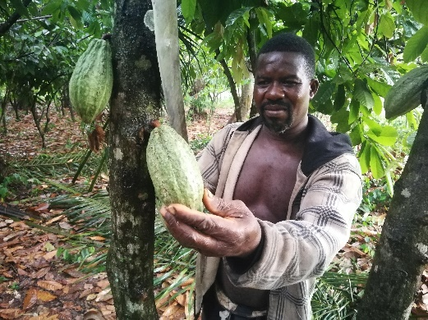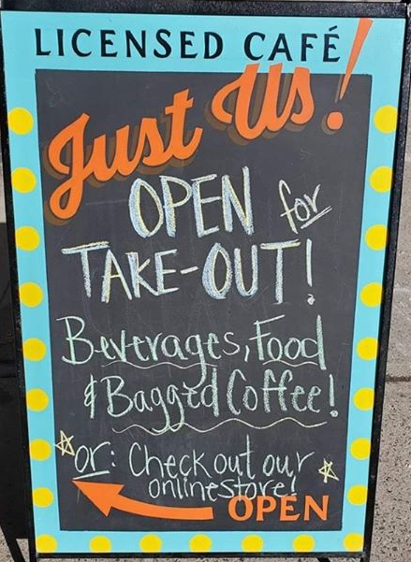
Just Us! Coffee,
Nouvelle-Écosse, Canada
SCEB, Tiassalé, Côte d'Ivoire
Ethiquable, France
PROCAB, Kpalimé, Togo

